“山南智慧人社”APP领取养老待遇资格认证操作指南

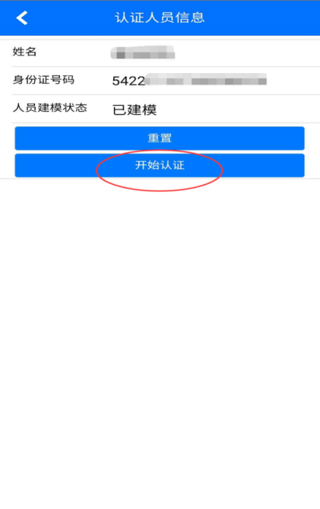
1.手机应用商城下载“山南智慧人社”手机APP,注册后，进入‘养老待遇资格认证’，按操作提示即可。
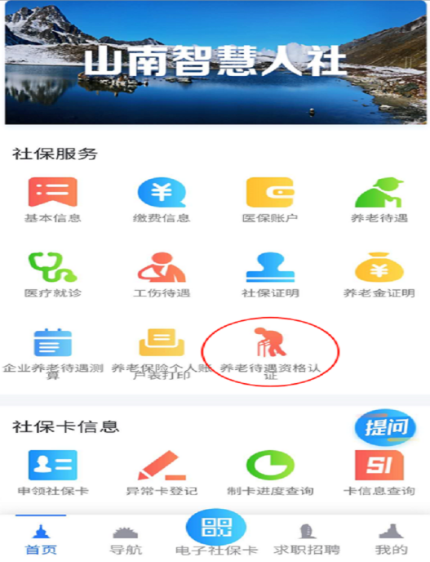

2.当您出现在圆框内，请您正面对准圆框，眨眨眼、点点头完成认证。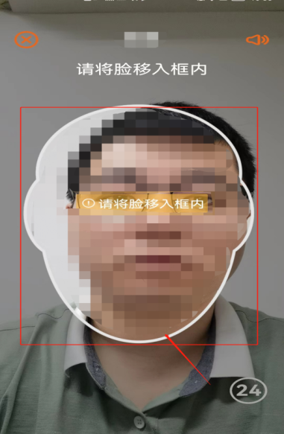
3.完成后，页面提示“认证成功”，本次认证完成。
“老来”手机APP领取养老待遇资格认证操作指南

1.手机应用商城下载“老来”手机APP,注册后，点击登录老来网APP，如图：
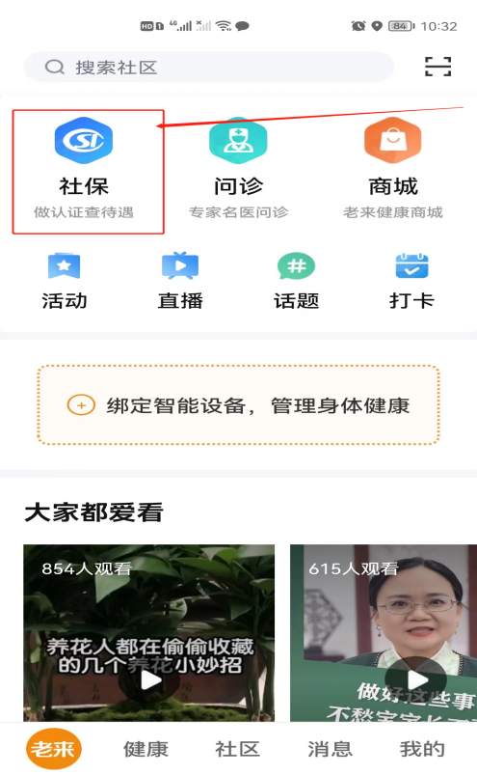
2.点击“社保”按钮，进入待遇认证页面：
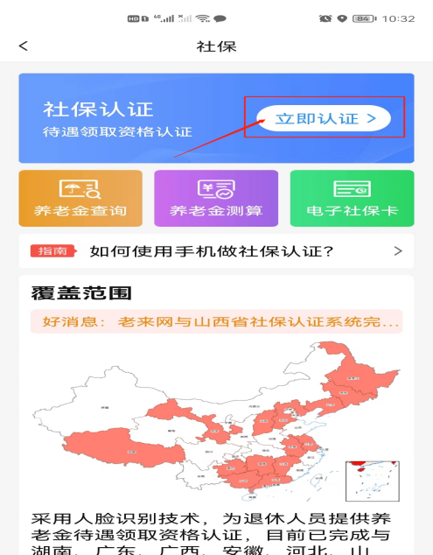
3.点击立即认证按钮，进入信息录入页面：
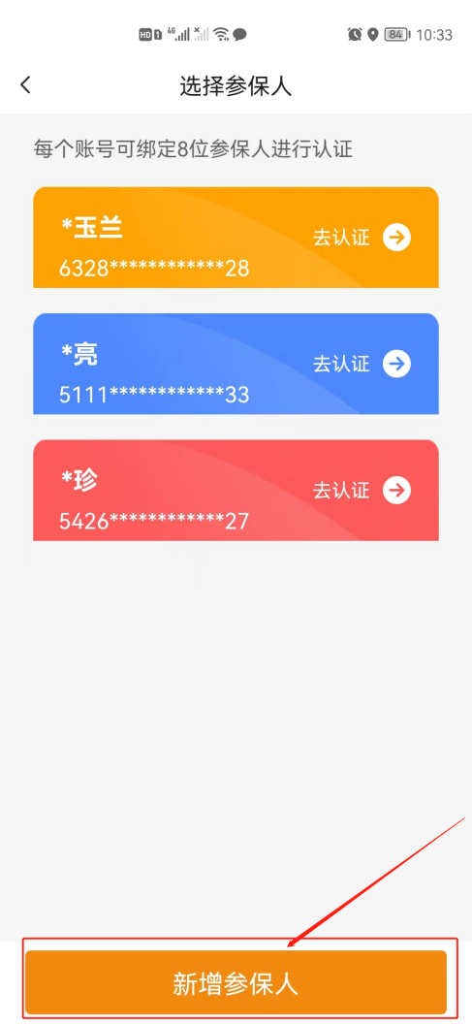
4.点击“新增参保人”，选择参保地，如图所示：
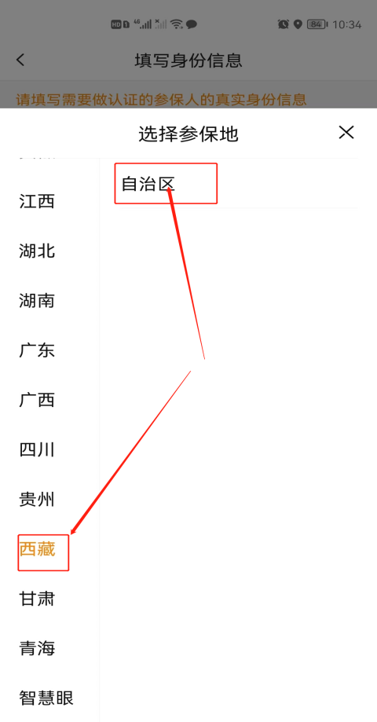
5.录入参保人姓名、身份证号（可点击右侧“扫描身份证”读取人员信息）、联系电话，然后点击下方“提交”按钮，如图：
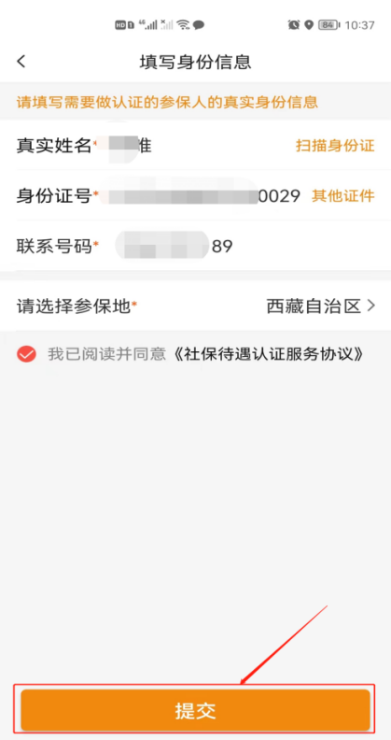
6.在信息关联窗口中，点击“确认”按钮：
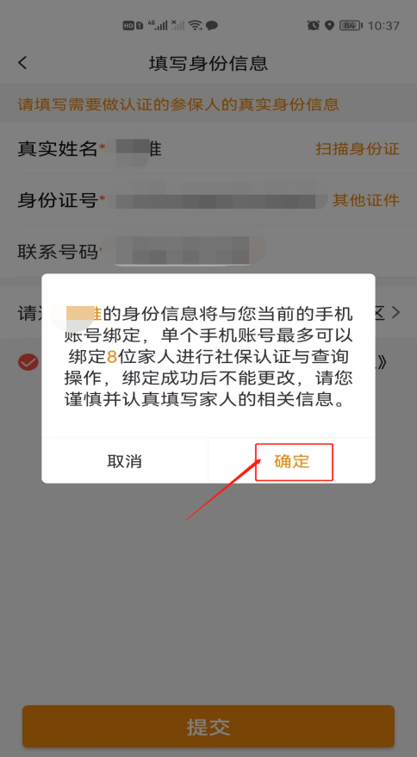
7.为了方便认证操作，如是本人认证，请选择前置摄像头，若是替他人认证，请选择后置摄像头：
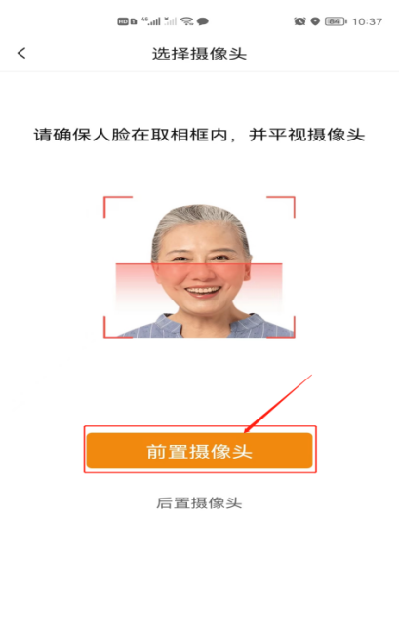

8.在人脸采集页面中，请保持人脸在识别框内，并按照提示做张口、摇头、眨眼等动作，如图：
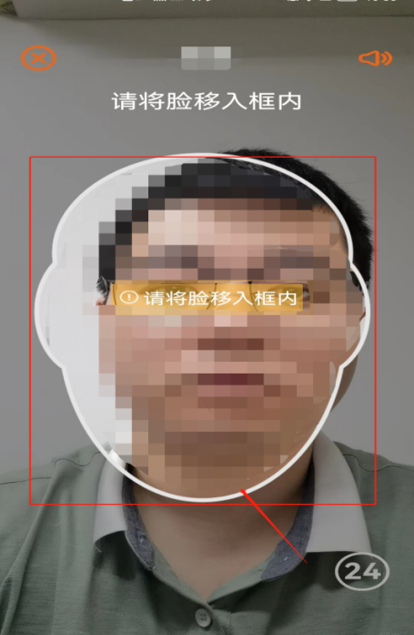
9.完成后，页面提示“认证成功”，本次认证完成。

